

Documento del PostMorten

Versión 1

Grupo 37

**Historial de versiones**

|  |  |  |
| --- | --- | --- |
| Identificador | Modificación | Petición de cambio |
| G37_PostMorten_v1 | Entrega ciclo 1 | - |

**Autores**

|  |  |  |  |
| --- | --- | --- | --- |
| Nombre | Apellido | Acrónimo | nºmatricula |
| Carlos | Martínez Sánchez | CM | y160412 |
| Paula | Maestro Domingo | PM | z170196 |
| Gabriel | González Taboada | GG | x150239 |
| Lorena | Pingarrón González | LP | z170317 |
| Guillermo | De Miguel Villanueva | GM | y160262 |

**Índice**

1. Introducción.
2. Ciclo de vida utilizado.
3. Dificultades encontradas.
   1. En actividades y productos.
   2. En el equipo.
4. Puntos fuertes (PF) y puntos débiles (PD).
   1. Puntos fuertes.
   2. Puntos débiles.
5. Retrospectiva STARFISH.
   1. Keep doing.
   2. More of.
   3. Start Doing.
   4. Stop Doing.
   5. Less of.
6. **Introducción.**

En este documento se realiza la evaluación del PostMorten en el que analizamos los todos los resultados pertenecientes al ciclo.

1. **Ciclo de vida utilizado.**

El ciclo de vida que se ha utilizado para el desarrollo de la práctica es el Incremental con el objetivo de añadir más funcionalidad al sistema progresivamente. Véase en la figura 1.

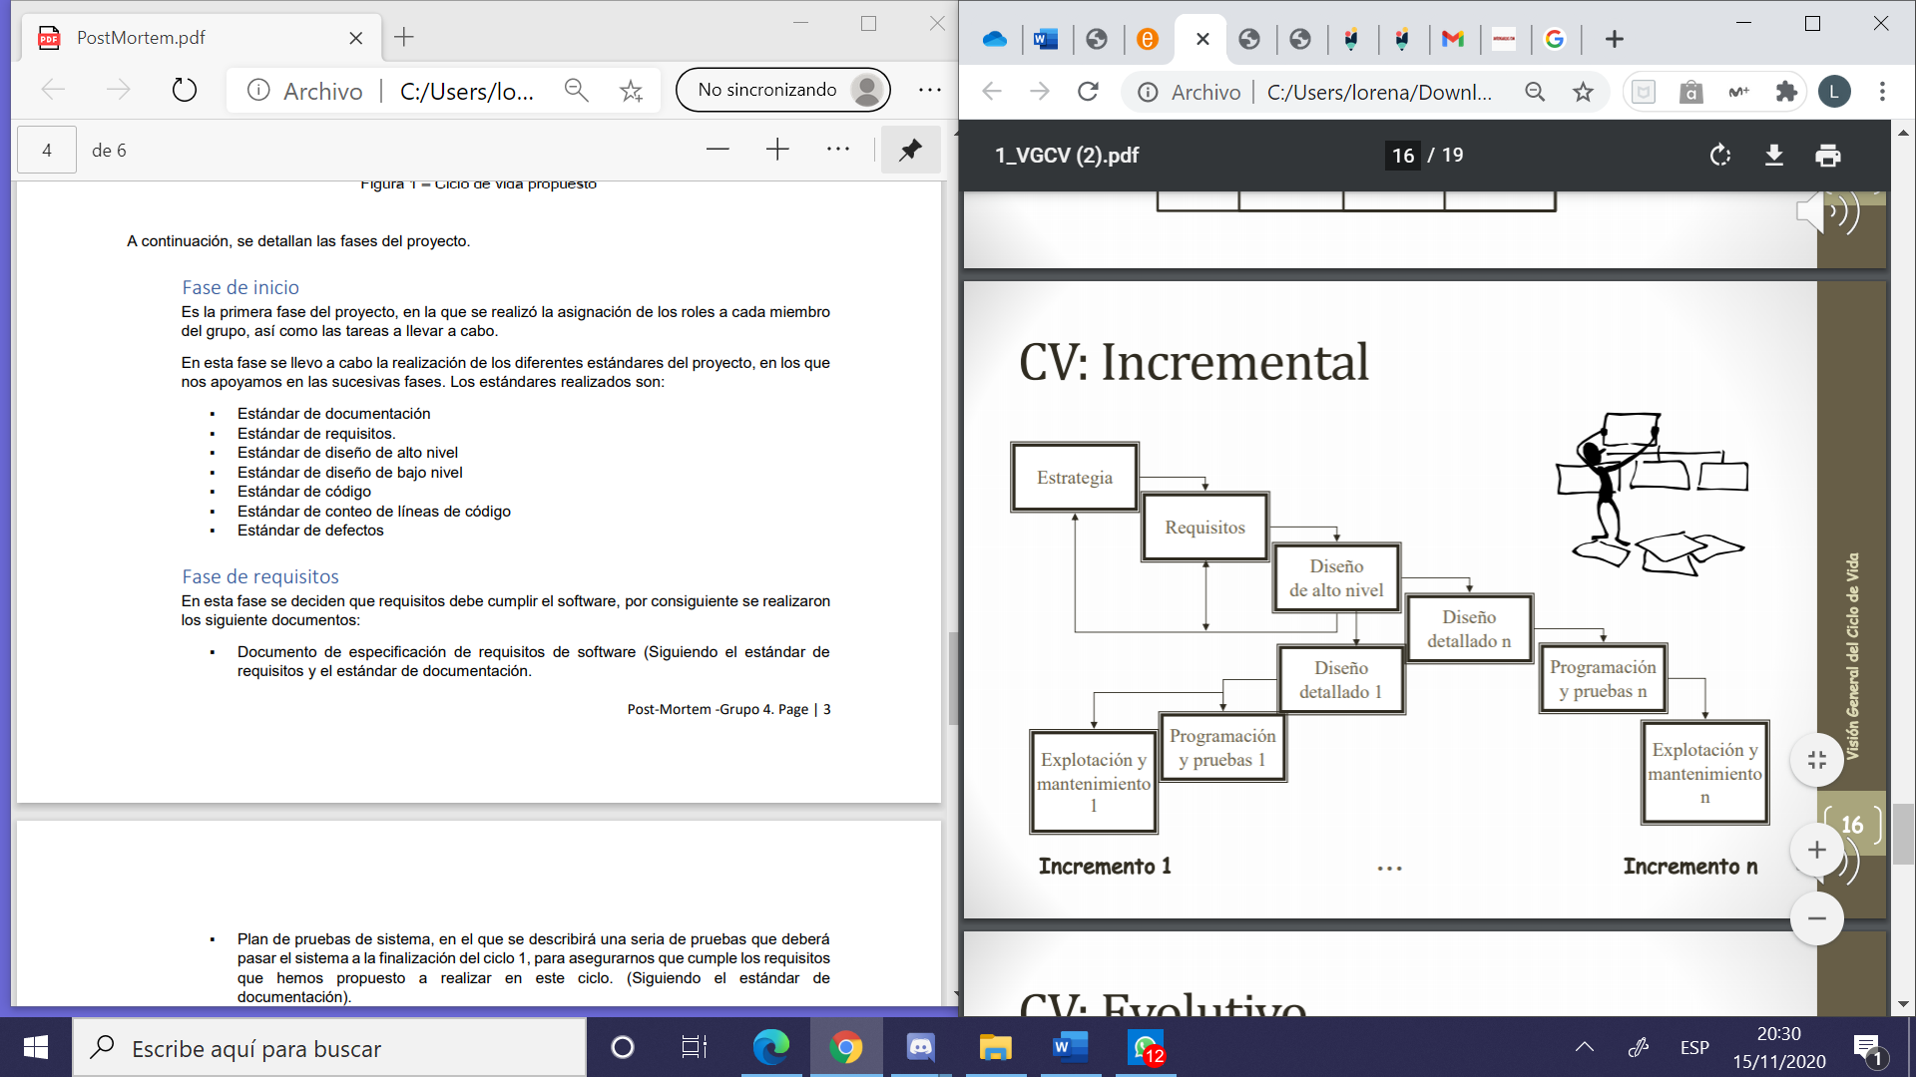

*Figura 1: ciclo de vida incremental.*

1. **Dificultades encontradas.**

**3.1. En actividades y productos.**

Al comienzo del proyecto es cuando hemos encontrado más dificultades sobre todo por la elaboración de los distintos documentos. Por ello, muchas veces se elaboraron los documentos de forma incompleta, con fallos o errores de formato.

**3.2. En el equipo.**

La dificultad principal que hemos encontrado ha sido acordar los días de reunirnos puesto que muchas veces era complicado cuadrar los cinco miembros.

1. **Puntos fuertes (PF) y puntos débiles (PD).**

**4.1. Puntos fuertes**

Los puntos fuertes en los que nuestro grupo ha destacado notablemente han sido los siguientes: buena comunicación entre los miembros, organización de los documentos así como las distintas versiones que se ha realizado y compromiso con las tareas repartidas.

**4.2. Puntos débiles**

Los puntos débiles de nuestro grupo han sido los siguientes: seguir los estándares y comprender los mismos y seguir la planificación de las tareas. Por otro lado, como se ha comentado en las dificultades, muchos de los fallos se acumularon al no saber solventarnos a tiempo.

1. **Retrospectiva STARFISH.**

La retrospectiva de estrella de mar nos ha incentivado a probar cosas nuevas e innovar así como muchas de las ventajas que aporta su desarrollo. Véase en la figura 2.

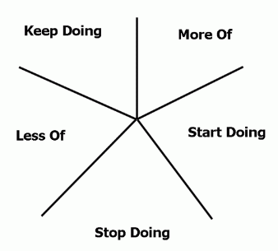

*Figura 2: Retrospectiva Starfish.*

**5.1. Keep doing.**

Nos gustaría mantener para el ciclo 2 la buena comunicación y organización del equipo.

**5.2. More of.**

En este paso, muy parecido al anterior, nos gustaría demostrar que hemos obtenido más fluidez y que sabemos, rellenar los documentos de forma correcta.

**5.3. Start Doing.**

Nos gustaría empezar a estudiar un poco o planificar de forma individual las entregas que hay que realizar para así, sacar mas provecho a las reuniones.

**5.4. Stop Doing.**

Parecido al paso anterior, deberíamos dejar de entender lo que hay que entregar en la primeras reuniones ya que supone más tiempo hacerlo grupalmente que individualmente.

**5.5. Less of.**

En esta fase el objetivo que se persigue es el mismo que en la anterior.